**Документация на пожароизвестителна система**

Изготвена от: Деница Гинчева

Втора година ИТ Кариера

София, 2020

**Съдържание**

Описание на проекта 3

Блокова схема на пожароизвестителната система 4

Електрическа схема на пожароизвестителната система 5

Съставни части 6

Сорс код 7

Заключение 11

Описание на проекта

Проектът представлява пожароизвестителна система, работеща с два Arduino Uno R3 контролера. Системата e предназначена за три помещения, като във всяко едно има отделен сензор за газ. Към всеки сензор са свързани по два диода – един червен и един зелен. При наличие на пожар светва съответно червеният диод, в противен случай – свети зеленият. Когато в някое от помещенията бъде установено наличието на пожар, се задейства звукова и светлинна сигнализация, обща за трите помещения. Звуковата сигнализация представлява звънец, а светлинната – мигаща лампа.

Сензорите за газ, звуковата и светлинната сигнализация са свързани към единия контролер. Към другия е свързан LCD дисплей. Когато възникне пожар, на дисплея се изписва в кое помещение е той (използва се библиотеката “LiquidCrystal”).

Двата контролера са свързани чрез I2C комуникационен протокол. Използват се две двупосочни комуникационни линии за предаване на данни, които се наричат ​​серийна шина за данни (SDA) и тактова шина (SCL) - аналогов порт A4 съответства на SDA, аналогов порт A5 съответства на SCL. Контролерът, към който са свързани сензорите, е master Arduino и изпраща информация на контролера, към който е свързан дисплеят – slave Arduino. За да се осъществи обменът на данни между устройствата през I2C, се използва стандартната библиотека "Wire".

Проектът е реализиран в онлайн програмата за симулации на електрични вериги “Tinkercad”.

<https://www.tinkercad.com/things/dVKfYEtLoDN>

Блокова схема на пожароизвестителната система

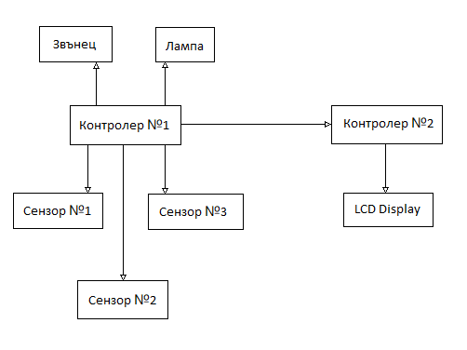

Електрическа схема на пожароизвестителната система

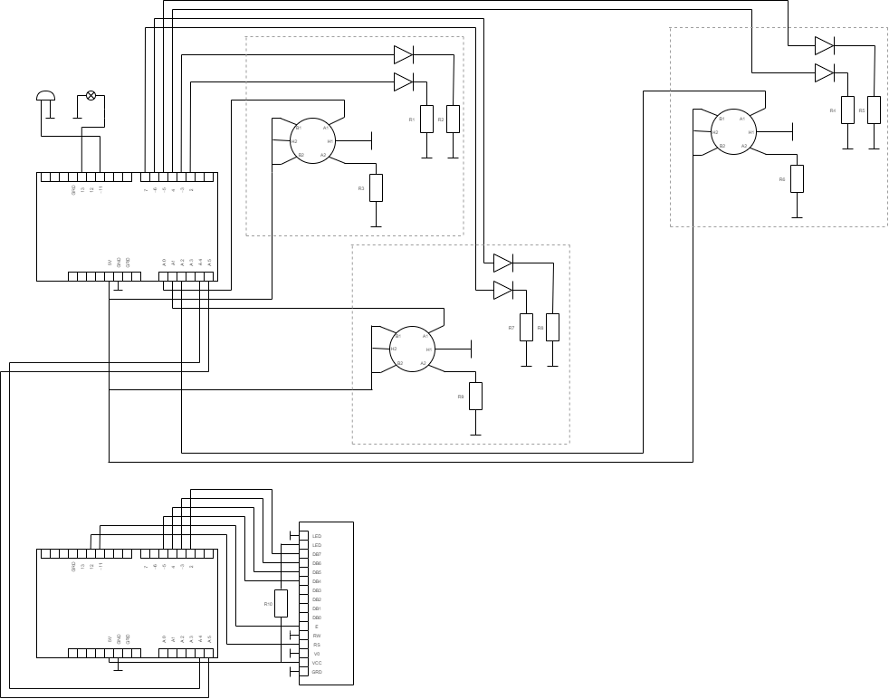

Съставни части

|  |  |
| --- | --- |
| **Компонент** | **Брой** |
| Arduino Uno R3 | 2 |
| Сензор за газ | 3 |
| Лампа | 1 |
| Звънец | 1 |
| Червен LED светодиод | 3 |
| Зелен LED светодиод | 3 |
| LCD дисплей 16х2 | 1 |
| 1kΩ резистор | 3 |
| 100Ω резистор | 6 |
| 220Ω резистор | 1 |

Сорс код

**Arduino Uno R3 №1**

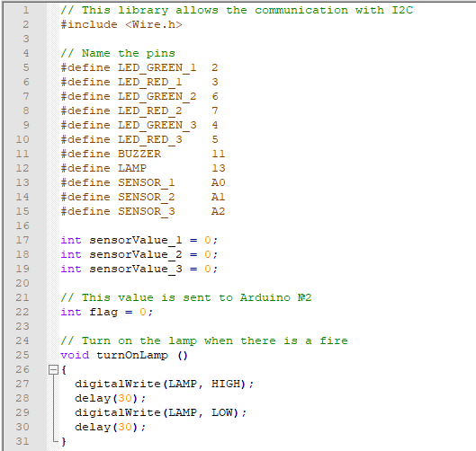

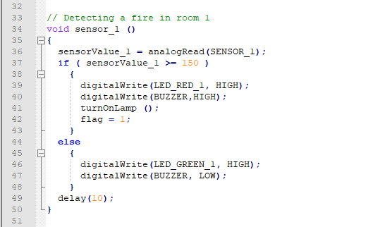

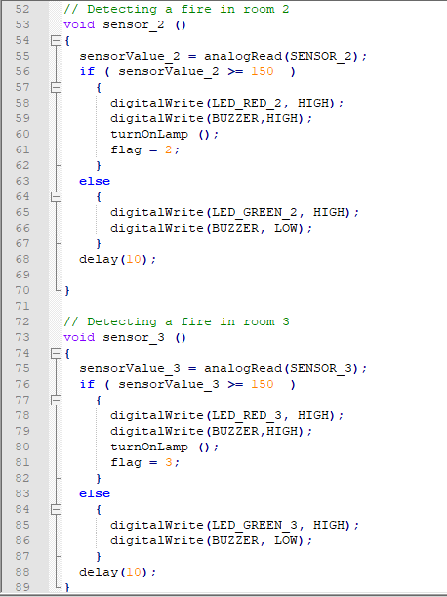

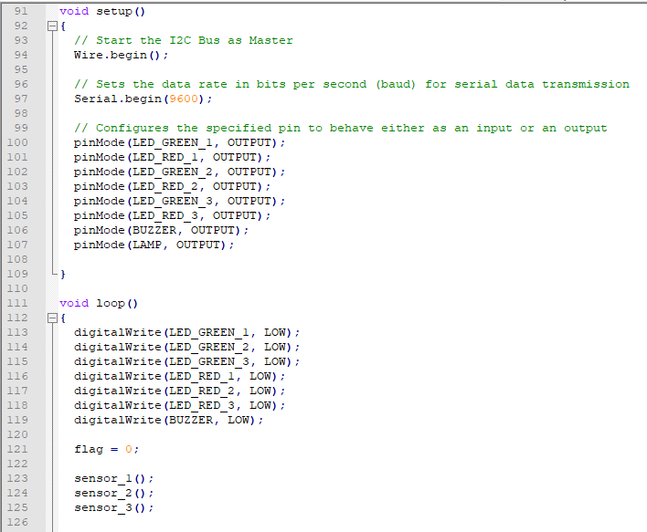

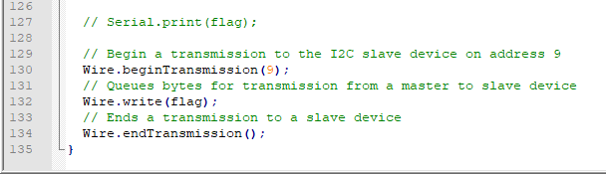

**Arduino Uno R3 №2**

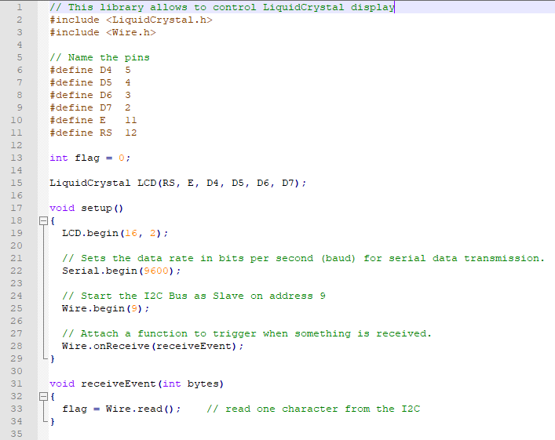

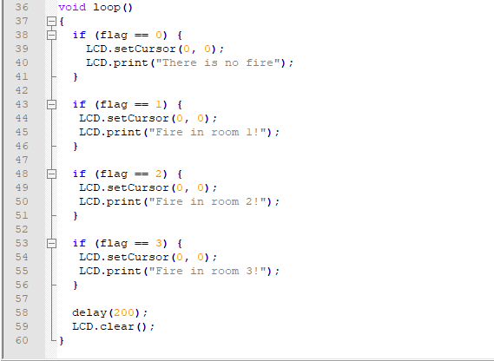

Заключение

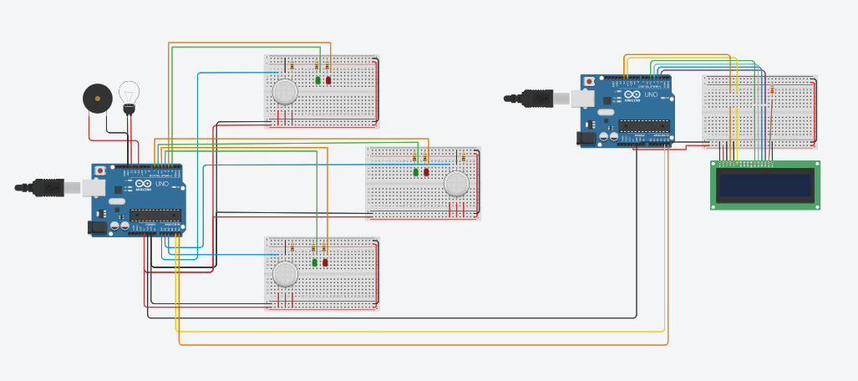

Изработеният проект представлява вградена система за установяване на пожари в сгради и помещения. Реализиран в онлайн среда, той също така може да бъде успешно физически конструиран с реални елементи - сензори за газ, LED светлинни диоди, звънец и лампа.